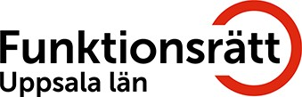
Torsdagsbladet

NR 192, V 33, 2021. (Årgång 10)

Innehåll
Redaktören har ordet | 2
Öppnande av vårt kansli | 3–6
Funktionsrätt Sverige | 7–10
Landshövdingestafetten | 11
Music by the Lake, 4 september | 12
Upplandsstiftelsen | 13–14
FKB-vad är det, 1 september | 15
Fritid för alla dagen, anmälan | 16
Språklig stimulans, 22 september | 17
Höstens föredrag Uppsala Universitet | 18
Forskarna på slottet, 8 oktober | 19
ABF halvårsmöte 22 november | 20–21
MR Dagarna 6–7 december | 22–23
iSPS föredrag | 24
Tänkvärt | 25

På grund av Covid-19 så har vi stängt våra lokaler tillfälligt i förebyggande syfte.
Flera i personalen och många av våra besökare tillhör högriskgrupper.
Under pågående pandemi har styrelsen för Funktionsrätt Uppsala län fattat detta beslut för att motverka spridning av covid-19.
Läs mer på bloggen som uppdateras nästan dagligen för ”just nu” info.
För kontaktuppgifter till just din förening, kika här.


Redaktören har ordet
.

Denna sommar har varit präglad av snurrig politik, skjutningar, värmebölja och eskalerande smitta under svemester och utlandsresor.
Regeringen får svettas ordentligt då utmaningar läggs på hög i rask takt.

Nyheterna överöser oss konstant med krig, skrämmande klimatförändringar, mord osv. Våldsamheterna blir till en del av vardagen och det finns ingen pausknapp.

Jag söker efter någon rolig händelse i nyhetsflödet på SVT, verkar dock inte vara någon ände på allt elände.
Som om det inte vore tillräckligt med det faktum att pandemin fortsätter att påverka tillvaron under obestämd tid.

Oavsett vad som pågår kan man ju alltid snacka om sommarvädret.
Vi hade i alla fall tur med vädret | SVT Play

.
//Regniga hälsningar, Helene

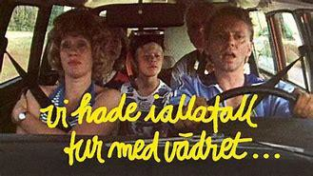

Rolig semesterfilm från 1980

……………………………………………………………………………………………………………………………………………………………………………

Redaktör: helene.ahlgren@c.hso.se
Ansvarig utgivare: Janne Wallgren, janne.wallgren@c.hso.se

Öppning av kansliet

Måndagen den 16 augusti 2021 beslutade Funktionsrätt Uppsala läns styrelse om öppning av kansliet, när det är ordnat med nödvändiga åtgärder som till exempel plastglas-skydd i receptionen.

FULs styrelse kommer att följa de restriktioner som Folkhälsomyndigheten har, som till exempel att hålla avstånd och som det gjorts under pandemin gällande lokaler.
Begränsat antal personer och att inte alla lokaler kan bokas samtidigt.

Som tidigare under pandemin kommer det efter varje möte finnas tid att göra rent. En timma efter ett möte kan ny bokning ske.

Förrförra veckan, vecka 31 meddelade Folkhälsomyndigheten:
De grundläggande allmänna råden att stanna hemma vid symtom, att hålla avstånd samt rekommendationen om att testa sig vid symtom oavsett vaccinationsstatus består, liksom rådet om att arbeta hemifrån om möjligt.

Lagen (2021:4) är kvar som beredskap till och med sista januari 2022.
Med covid-19-lagen kan vissa regleringar behöva införas med kort varsel för att snabbt kunna sätta in åtgärder vid uppblossande smittspridning som inte kan hanteras med testning och smittspårning.
Många i personalen och många besökare till kansliet tillhör Folkhälsomyndighetens uppräknade riskgrupper nedan.

Riskgrupp för allvarlig sjukdom
Vissa grupper kan få svårare symtom om de blir smittade med covid-19. De kan till exempel få lunginflammation och andningsbesvär.

Ju äldre man är, desto större är risken för allvarlig sjukdom och död, om man dessutom har andra sjukdomar ökar risken ytterligare. De grupper som har en hög risk för allvarlig sjukdom och död prioriteras för vaccination mot covid-19.

En stor brittisk studie om covid-19 visar att hög ålder är den största riskfaktorn för att dö av sjukdomen. Dessutom har män ungefär dubbelt så hög risk som kvinnor att bli allvarligt sjuka och dö. Risken för död och allvarlig sjukdom har också studerats i svenska data.



65 år och äldre
Risken för att bli allvarligt sjuk ökar gradvis med stigande ålder:
- Den som är 60–70 år har mer än dubbelt så hög risk att bli allvarligt sjuk, jämfört med någon som är 50–60 år. I nya svenska data ser man att det är främst efter 65 år som risken börjar öka påtagligt, varför gränsen för gruppen äldre som prioriteras för vaccination i februari 2021 sänktes från 70 år till 65 år.
- Den som är 70–80 år har sex gånger högre risk att bli allvarligt sjuk, jämfört med den som är 50–60 år.
- Risken är störst för den som är över 80 år. Då är risken för att bli allvarligt sjuk 20 gånger högre än för en person som är 50–60 år.
Läs mer om att förebygga smittspridning vid besök på äldreboenden

Andra riskfaktorer
Här nedan har vi listat vissa sjukdomar eller tillstånd som, förutom stigande ålder, kan öka risken ytterligare:
- Organtransplantation
- Blodcancersjukdomar
- Neurologiska sjukdomar som lett till påverkad andningsfunktion
- Fetma (ökad risk med ökad grad av fetma)
- Diabetes (mindre risk om den är välbehandlad)
- Aktuell cancerbehandling
- Kronisk lungsjukdom
- Stroke/demens
- Annan immunhämmande sjukdom eller behandling
- Leversjukdom
- Nedsatt njurfunktion
- Hjärt- och kärlsjukdom inklusive hypertoni
- Downs syndrom

Nationella råd
Alla i samhället, både individer och verksamhetsansvariga, har en skyldighet att vidta åtgärder för att förhindra smittspridning. I de Nationella råden går det att läsa:

Res på ett så smittsäkert sätt som möjligt
- Undvik kollektivtrafik och andra allmänna färdmedel där det inte går att köpa platsbiljett.
- Säkerställ att du kan isolera dig på ditt resmål eller kan ta dig hem utan att smitta andra om du får symtom på covid-19.
Arbeta hemifrån så ofta du kan
- Kom överens med din arbetsgivare om att arbeta hemifrån när detta är möjligt.
- Om du måste åka till arbetet bör du om möjligt anpassa dina arbetstider så du kan undvika trängsel i kollektivtrafiken och på arbetsplatsen.

Träffa personer i riskgrupp på ett säkert sätt
- Äldre och personer som tillhör en riskgrupp löper högre risk att bli allvarligt sjuka.
- Även om inget vaccin ger ett hundraprocentigt skydd kan den som är vaccinerad känna sig trygg med att vaccinet skyddar mot allvarlig sjukdom.
- Det är viktigt att såväl personer i riskgrupper som deras omgivning ser till att mötas på ett säkert sätt genom att hålla avstånd, och att den som uppvisar minsta symtom avstår från att träffa andra.
- Om du under det närmaste halvåret har haft covid-19 är det troligt att du har mindre risk att bli smittad och att smitta andra efter du haft infektionen.
Detsamma gäller om du är vaccinerad.
Trots detta är det viktigt att följa Folkhälsomyndighetens råd för att minska risken för smittspridning.

Tryckeriet har öppet på begränsade tider, och är för närvarande bemannat tisdagar och torsdagar under eftermiddagar i första hand.
Kontakta Jocke Gunnarsson om du vill ha tryckning eller boka in ett utskick via e-post. Hans kontaktuppgifter är: E-post: jocke.gunnarsson@c.hso.se Telefon: 018 - 56 09 14.

Kuvertering och manuell adressering av större utskick (fler än 100 brev) utförs av föreningarna själva.

Konferensrum Ettan, (för medlemmar med allergi och annan överkänslighet) och konferensrum Tvåan, (för medlemmar som behöver hörselslinga och mikrofon/högtalare) samt konferensrum Trean (främst för synskadade) är numer bokningsbara.

Konferensrum Storan är på grund av reparation, inte bokningsbar för närvarande.

Möte i konferensrum Ettan får inte genomföras samtidigt som ett möte i konferensrum Tvåan. Pandemin ställer speciella krav på alla som organiserar ett möte.
Deltagare måste kunna hålla avstånd och tvätta/sprita händerna.

Den som ansvarar för mötet har även ansvar för att informera de som deltar på mötet om vilka regler som gäller.

Bokar konferensrum gör du genom att kontakta: Linda Sundblom Eriksson

Telefon. 018 – 56 09 22 E-post: linda.sundblom@c.hso.se

Lokala rekommendationer
Smittskyddsläkare kan utfärda lokala och regionala rekommendationer.
Samlad information om rekommendationer i olika regioner finns på webbplatsen;
Bekräftad information om coronaviruset - Krisinformation.se


Vi ser alla fram emot den dag då vi kan lämna Coronasmittan bakom oss. Men tills dess gäller:

Hänsyn Omtanke Samarbete Skydda varandra Tålamod

Fortsätt att följa myndigheternas rekommendationer eller ring 113 13.

1177 Vårdguiden Uppsala län

Folkhälsomyndigheten — Myndigheten för folkhälsofrågor (folkhalsomyndigheten.se)

Hälsningar

/Janne

Janne Wallgren Kanslichef/Ombudsman Funktionsrätt Uppsala län Kungsgatan 64,
753 41 Uppsala.
Tfn: 018 - 56 09 11, mobil: 072 - 532 45 22.
Hemsida: https://hsouppsalalan.org/ E-post: janne.wallgren@c.hso.se

Rapporten ”Respekt för rättigheter?” är civilsamhällets granskning av hur Sverige lever upp till konventionen om rättigheter för personer med funktionsnedsättning.

Under 2020 genomförde vi webbinarier om rapportens innehåll.
Nu tar vi nästa steg och bjuder in beslutsfattare. Varmt välkomna till webbinariet:

En generisk modell för en jämlik rehabilitering?

Tid: 15 september kl 9.10 – 10.00 (Vi släpper in kl. 9.00 för mingel och test av teknik) Plats: zoom

Under webbinariet kommer vi att höra om Funktionsrätt Sveriges medlemmars behov av rehabilitering, habilitering och hjälpmedel. Vi kommer också lyssna på professionens röst.

Och vi kommer att avsluta webbinariet med att fråga våra beslutsfattare hur de ser på rehabiliteringsbristerna i sjukvården och i samhället?
Hur kan vi få till nationella riktlinjer för att säkerställa att den enskilde kan påverka sina rehabiliterings- eller habiliteringsinsatser och sina val av hjälpmedel?
Ska vi börja med den generiska modellen för rehabilitering?

Program och medverkande
9.10 – Moderator Roshan Tofighi välkomnar
9.10 – 9.15 Lise Lidbäck, ordförande Neuro
9.15 – 9.20 Ida Kåhlin, ordförande Sveriges Arbetsterapeuter
9.20 – 9.30 Eva Stjernström, ordförande NAG generisk modellrehabilitering
9.30 – 9.50 Politikerdebatt med Bengt Eliasson (L), Mikael Dahlqvist (S), Nicklas Attefjord (Mp), Pia Steensland (KD), Sofia Nilsson (C), Ulrika Heindorff (M), ytterligare deltagare kan tillkomma
9.50 – 9.55 Panelsamtal med alla medverkande
9.55 – 10.00 Elisabeth Wallenius, ordförande Funktionsrätt Sverige och representant i NAG generisk modellrehabilitering och moderator avslutar.

För anmälan: https://funktionsratt.se/om-oss/kalendarium/webbinarium-respekt-for- rattigheter-rehab/


Vänliga hälsningar, Roshan
//Roshan Tofighi, PhD Intressepolitisk utredare
Health policy officer

Funktionsrätt Sverige
Swedish Disability Rights Federation
Landsvägen 50A
Box 1386, 172 27 Sundbyberg
08- 546 404 20

Till infoadresser, förbundsordföranden, kanslichefer, funktionshinderstidningar, informatörer,

länssamarbetsorganisationer, styrelsen och kansliet

Idag har Göteborgs-Posten publicerat

debattartikeln ”Ingen studiero utan tillgängliga lärmiljöer”

som undertecknats av oss, vårt projekt Rätt från början och Ecophon, konceptutvecklare för utbildningslokaler.
Sprid gärna i era kanaler eller låt er inspireras till egna inlägg! Bästa hälsningar
Annica Nilsson

Intressepolitisk utredare/Kommunikatör/Vik. presskontakt Annica Nilsson

Funktionsrätt Sverige Landsvägen 50A
Box 1386, 172 27 Sundbyberg
08-546 404 24
www.funktionsratt.se

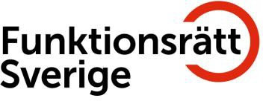

Till infoadresser, förbundsordföranden, kanslichefer, funktionshinderstidningar, informatörer, länssamarbetsorganisationer, styrelsen och kansliet.

I lördags publicerade Aftonbladet

debattartikeln ”Ingen ska behöva ta lån för tandläkarbesök”

som undertecknats av Funktionsrätt Sverige, Tandhälsoförbundet, STROKE-Riksförbundet, Tarm- uro- och stomiförbundet ILCO, Reumatikerförbundet, Riksförbundet Sällsynta diagnoser, Svenska Diabetesförbundet, Personskadeförbundet RTP, Riksförbundet för Social och Mental hälsa RSMH
Dela gärna eller inspireras till egna inlägg i denna viktiga fråga! Bästa hälsningar
Annica Nilsson

Intressepolitisk utredare/kommunikatör/Vik. presskontakt Annica Nilsson

Funktionsrätt Sverige Landsvägen 50A
Box 1386, 172 27 Sundbyberg
08-546 404 24
www.funktionsratt.se

Vi vill se politiskt initiativ för en tandhälsa som ryms inom hälso- och sjukvården
Publicerad: 17 Augusti 2021 07:00

Rätten till tandvård måste förbättras så att alla har råd att gå till tandläkaren. Utredningen ”När behovet får styra” som nu är på remiss har haft som utgångspunkt att hela tandvårdssystemet ska utvecklas för att uppnå en mer jämlik tandhälsa - en ytterst angelägen fråga för hela funktionsrättsrörelsen.

Men nödvändigt förslag som innebär att tandvården ska bekostas med offentliga medel på samma sätt som övrig hälso- och sjukvård saknas.

”Skillnaderna mellan tandvårdens och den ordinarie vårdens högkostnadssystem är alltför stora.
Våra medlemmar som ofta har låg lön, aktivitets- eller sjukersättning alternativt försörjningsstöd eller låg pension har inte råd att gå till tandläkaren eller måste låna pengar för att sköta tänderna.
Det är helt oacceptabelt och kan inte tillåtas få fortsätta”, kommenterar Elisabeth Wallenius, ordförande Funktionsrätt Sverige.

Funktionsrätt Sverige menar att tandvården ska bekostas med offentliga medel på samma sätt som övrig hälso- och sjukvård. Samma regelsystem bör gälla.

Utredningen har kostnadsberäknat en sådan reform till 6,5 miljarder kronor, men missat att göra samhällsekonomiska beräkningar för att kunna avgöra om en sådan tandvårdsreform skulle kunna sänka de offentliga utgifterna.

”Vi vill att det tas ett politiskt initiativ för att utreda de reella kostnaderna inklusive möjliga besparingar om tandvården på allvar inordnas i hälso- och sjukvården och dess högkostnadsskydd.
Vi är övertygade om att det kommer leda till minskade kostnader inom sjukvården eftersom vissa sjukdomar kan ha sitt ursprung i munhålan.
Även fler besök hos tandläkaren i förebyggande syfte skulle minska framtida kostnader orsakade av rotfyllningar, utdragning av tänder och implantat.
För att inte tala om det enskilda lidandet som följer av trasiga tänder”, avslutar Elisabeth Wallenius.

En sådan utredning skulle göra det politiskt lättare att genomföra en förändring som innebär att tandvården ingår i sjukvårdens högkostnadsskydd, en förändring som vi är övertygade om att flertalet politiska partier är för.

Det här har vi lyft i vårt remissvar över betänkandet ”När behovet får styra – ett tandvårdssystem för en mer jämlik tandhälsa” (SOU 2021:8).
Vi har också lyft frågan i debattartikeln ”Ingen ska behöva ta lån för läkarbesök” publicerad i Aftonbladet den 7 augusti 2021.

Länk till vårt remissvar.
Länk till debattartikeln ”Ingen ska behöva ta lån för läkarbesök”.

Presskontakt
Annica Nilsson, Intressepolitisk utredare, annica.nilsson@funktionsratt.se, 08-546 404 24, 076-
697 80 55
Nicklas Mårtensson, Generalsekreterare, nicklas.martensson@funktionsratt.se, 08-546 404 23

Som en del av Friluftslivets år 2021 och den av Uppsala län initierade

"Landshövdingestafetten"
önskar landshövding Göran Enander, tillsammans med regionstyrelses ordförande Emilie Orring (Region Uppsala) och Upplandsstiftelsens ordförande Jenny Lundström, få ta del i verksamheter i Uppsala län som riktar sig särskilt mot friluftslivets års målgrupper och då specifikt nya svenskar, barn eller personer med funktionsvariationer
.
Vi önskar därför att få delta på en friluftsaktivitet tillsammans med er organisation under hösten.
Genom att genomföra en friluftsaktivitet tillsammans är förhoppningen att uppmärksamma viktig verksamhet i vårt län som bidrar till god fysisk, mental och social hälsa.
Och då särskilt för grupper som av olika anledningar inte är ute i naturen i samma utsträckning som andra.

På detta sätt vill vi även bidra till att öka kunskap och medvetenhet om de värden vistelse i naturen och friluftsaktiviteter ger.

Aktiviteten kan vara en fysisk aktivitet med rörelse i fokus men lika gärna något lugnare med fokus på återhämtning och reflektion. Kanske vill ni hellre genomföra något praktiskt såsom att göra upp eld och laga mat, studera växter och djur eller fotografera.

Ni har själva stor frihet att föreslå aktiviteter utifrån er verksamhets förutsättningar och vad ni redan har planerat under hösten.
Självklart behöver vi också anpassa oss utifrån rådande riktlinjer gällande smittspridningen. Tanken är att aktiviteterna äger rum någon gång mellan augusti till december 2021.

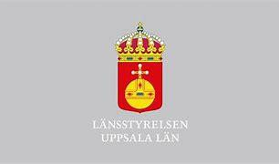
Vi ser fram mot ett givande samarbete! Länsstyrelsen Uppsala län
Martina Dernroth
Samordnare friluftslivsuppdraget Projektledare miljöledning
Investeringar för natur, kultur, rekreation och miljö Enheten för landsbygdsutveckling

Telefon: 010-22 33 235
E-post: martina.dernroth@lansstyrelsen.se Postadress: 751 86 Uppsala
Besöksadress: Bäverns gränd 17 Webb: www.lansstyrelsen.se/uppsala

Music by the Lake
4 september 2021, 16.00hrs
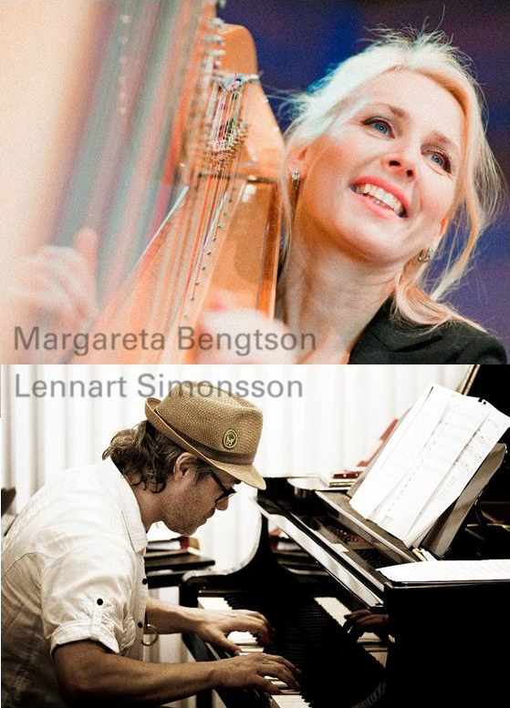

Lövängsvägen 49,
756 55 Uppsala
Tel: 018 490 23 23
Email: ekolnsnas@gmail.com Tickets sold at venue and various outlets—Tickets @ 150kr

KONSTLAB in association with Ekolnsnäs — www.ekolnsnas.com

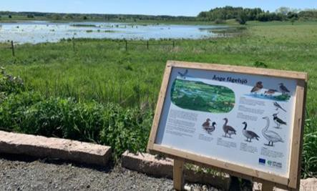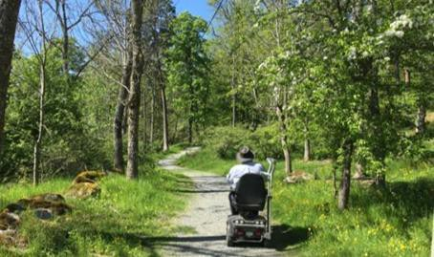

Följ med på höstvandringar med guide!

Fåglar vid Ånge våtmark

Lär dig mer om fåglar som trivs vid vatten på vår guidning vid Ånge våtmark. När? Torsdag 9 september kl. 15 - 17 Var? Ånge våtmark Ånge våtmark
Tillgänglighet: Platsen är tillgänglighetsanpassad, men det finns inte toalett.

Wikparken i höstskrud

Vi njuter av en vandring i slottsmiljö på fina stigar i Wikparken, omgivna träd i vacker höstskrud.

När? Torsdag 23 september kl. 15 - 17 Var? Wikparken, samling vid handikapparkeringen. handikapparkering-wikparken

Tillgänglighet: Vi går på hårdgjorda, breda stigar. Det finns en anpassad toalett vid samlingsplatsen.

Coronaanpassning: Guidningarna hålls utomhus med begränsat antal deltagare.
Övrigt: På båda turerna finns rastbord och möjlighet att fika. Tag gärna med eget fika!

Anmälan: senast 6e september för Ånge och 22a september för Wik.
Anmäl dig till Eva, tel. 070 611 6048 eller eva.arnemo@upplandsstiftelsen.se



Läs mera på hemsidan Upplandsstiftelsen - Välkommen till Upplandsstiftelsen!
Årsrapport verksamhetsår 2020
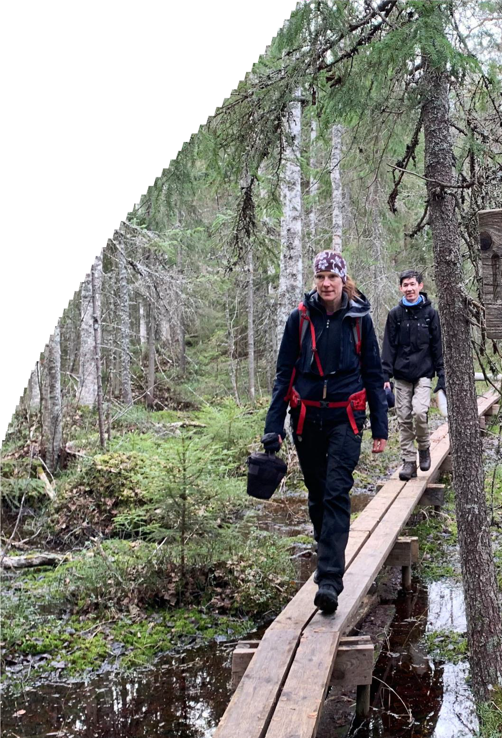



FKB – vad är det?
Under 2021 skapar Funktionsrätt Stockholms län ett verktyg för att förebygga diskriminering och säkerställa funktionsrättigheter.

Verktyget heter Funktionsrättskonsekvensbeskrivning, FKB.
Det ska hjälpa beslutsfattare i Region Stockholm att tänka efter före.

Vill du lära dig mer om hur du kan använda FKB i det intressepolitiska arbetet i din organisation?

Välkommen till vårt digitala seminarium om FKB med funktionsrättsorganisationer på länsnivå.
Mer information om FKB finns här: https://funktionsrattstockholmslan.se/vad-ar-fkb/

Upplägg
15.00 Inledning och presentationsrunda
15.10 Vi presenterar verktyget FKB
15.35 Paus

15.45 Frågestund
16.00 Avslutning

Tid och plats
Onsdag den 1 september kl. 15.00 – 16.00
Det digitala mötesrummet via Microsoft Teams.

Anmäl dig senast den 30 aug: https://funktionsrattstockholmslan.se/anmalan-till-vad-ar-fkb-1-sept/ Eventuell tolk eller ledsagare ordnar du själv.
Fotografering kommer att ske för publicering i våra olika kanaler.

Telefon (växeln): 08-651 25 10 info@funktionsrattstockholmslan.se www.funktionsrattstockholmslan.se

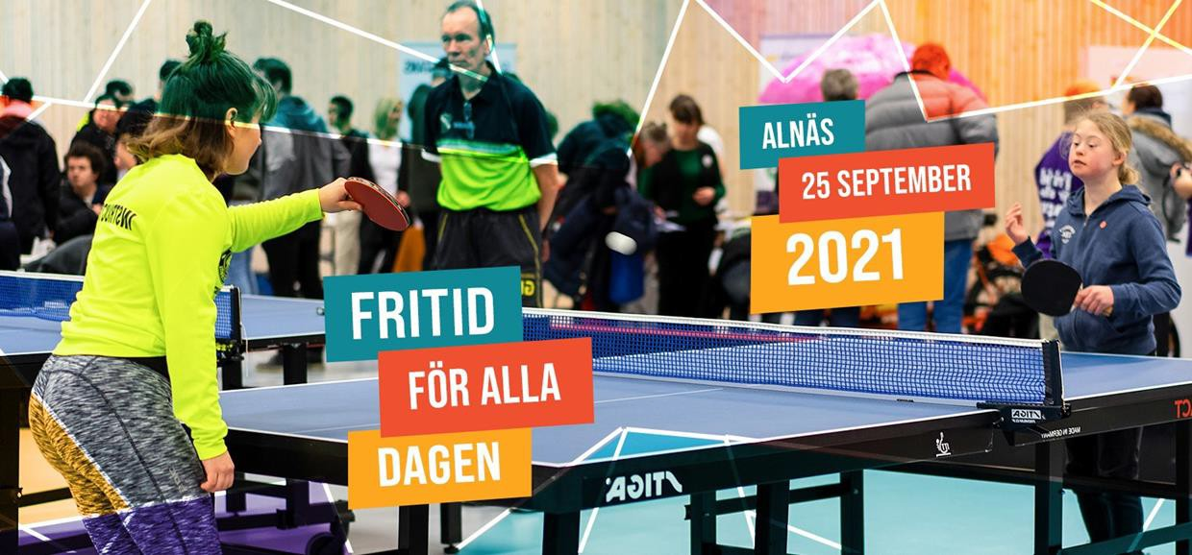

Anmälan är öppen FRITID FÖR ALLA-dagen!

Den 25 september är det dags för Fritid för alla-dagen!
Upplands största prova på- dag för personer med funktionsnedsättning. En fantastisk möjlighet för föreningar och organisationer att visa upp sina aktiviteter och verksamhet.
Nu är anmälan för föreningar och organisationer öppen, så in och registrera er! Platsen: Vi kommer att hålla till utomhus i Alnäs, som ligger en mil från centrala Uppsala. Det finns bra möjlighet till parkering och bussförbindelse och hela området är tillgänghetsanpassat. Mälarvägen 14–16, 756 53 Uppsala.
På området finns stora gräsytor, fotbollsplan, basketplan, beachvolleybollplan, tennisbana, hinderbana i skogen, samt bryggor.
När? Mellan 12:00-15:00 (ställa iordning från klockan 10)
Vi ser fram emot en härlig dag med massor av givande och inspirerade möten!

Arbetsgruppen för Nätverket Fritid för alla Frågor? Kontakta oss på info@fritidforalla.se

Anmäl dig via www.fritidforalla.se

Välkommen till Språklig stimulans hösten 2021!

Afasiföreningen i Uppsala län och Studieförbundet Vuxenskolan bjuder in dig som har afasi att delta i träffar där social samvaro och språklig stimulans är i fokus.
Vi har engagerat två logopedstudenter som går sista året på sin utbildning och som gärna vill träna tillsammans med dig och övriga i gruppen.

Det blir en eller två mindre grupper.
Det kommer att finnas kaffe/te och kakor till varje tillfälle att fika på.

Gruppen träffas onsdagar mellan klockan 14 och 16.
Träff 1: onsdag 22 september
Träff 2: onsdag 29 september
Träff 3: onsdag 6 oktober
Träff 4: onsdag 13 oktober
Träff 5: onsdag 20 oktober

Platsen är Studieförbundet Vuxenskolan, Kungsängsgatan 12, 1 trappa.

Anmälan till 018–102370 eller anna-maria.lundberg@sv.se.
Ditt deltagande är kostnadsfritt.
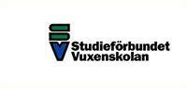
Med vänliga hälsningar,

Anna-Maria Lundberg

Verksamhetsutvecklare Funktionsrättsområdet Studieförbundet Vuxenskolan Uppsala län



Centrum för forskning om funktionshinder 2021 Höstens öppna föredrag

8 september kl 14–16
Stödpersoner och ställföreträdare för personer med funktionsnedsättningar Rättsliga frågor i skärningspunkten mellan tre (oförenliga?) intressen: självbestämmande, skydd och hjälp

Therése Fridström Montoya, biträdande universitetslektor och docent i civilrätt vid Juridiska institutionen, Uppsala universitet

7 oktober kl 14–16

Erfarenheter från verksamheten Ung Intro
En stödmodell för unga med aktivitetsersättning att komma i arbete

Kjerstin Larsson, docent, socialmedicinsk forskning, Institutionen för folkhälso- och vårdvetenskap, Uppsala universitet
Per Brodén, Projektledare och Case-manager, Ung Intro, Uppsala kommun

9 november kl 14–16

Kommunikation med stöd av samtalsapparat för barn och unga med svår CP
Hur kan omgivningen underlätta?

Helena Tegler, logoped, medicine doktor, forskare vid Sociologiska institutionen, Uppsala universitet

15 december kl 14–16

Vem gör anspråk på arbetet med barn i behov av särskilt stöd?
Förskollärares och specialpedagogers samverkan och arbetsfördelning i arbetet med särskilt stöd i förskolan

Petra Gäreskog, filosofie licentiat, Institutionen för pedagogik, didaktik och utbildningsstudier, Uppsala universitet

Obligatorisk föranmälan via e-post cff@cff.uu.see eller telefon 018-471 64 45 Frågor besvaras via cff@cff.uu.se eller 018-471 64 45

Alla föredrag äger rum i universitetshusets sal IV eller sal X, Biskopsgatan 3 och/eller digitalt via zoom. Rullstolsentré finns via Övre Slottsgatan 7 D.
För mer information; https://cff.uu.se/foredrag-2021/

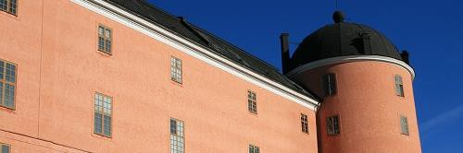

Forskarna på slottet
Hälsa, trygghet och goda livsvillkor i socioekonomiskt utsatta områden och grupper

8 oktober 2021 kl. 9.00 – 13.00
Länsstyrelsen i Uppsala län välkomnar dig till Uppsala slott för att under en förmiddag ta del av fyra teman med koppling till rådet för social hållbarhets prioriterade område Hälsa, trygghet och goda livsvillkor i socioekonomiskt utsatta områden och grupper.
Deltagare är förutom landshövding Göran Enander, Docent Inna Feldman, Institutionen för folkhälso- och vårdvetenskap, Docent Clara Iversen, Sociologiska institutionen,
Doktor Lena Berg, metodutvecklare vid organisationen MÄN och Anders Östlund, Kriminolog vid Polisregion Mitt.

För mer information och anmälan:
Forskarna på slottet | Länsstyrelsen Uppsala (lansstyrelsen.se)

Frågor? Kontakta Anna-Klara Lindeborg, samordnare till landshövdingen

Forskarna på slottet är ett initiativ av länsstyrelsen med syfte att skapa en arena för ömsesidigt utbyte mellan universiteten och övriga aktörer i länet.
Det digitala arrangemanget den 8 oktober är det elfte i ordningen och förhoppningen är att forumet ska fortsätta bidra till att skapa nya relationer och samarbeten i länet.

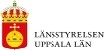


En hälsning från ABF:
I år firar Sverige 100-årsjubileet av allmän och lika rösträtt.
Det talas om demokratins århundrade, trots vetskapen om att rösträtten de senaste hundra åren varit begränsad, på ett sätt som framförallt har drabbat utsatta grupper i samhället.
Demokratin har inte stått ohotad under det senaste seklet, och trots en idag utbredd rösträtt i samhället är demokrati så mycket mer än att gå till val.
Vi på ABF ser demokrati som en process och rörelseriktning som bygger på samtal och deltagande, inte bara en metod för beslutsfattande. Vi arbetar för en mer deltagande demokrati i samhället, och idag ser vi en ny utmaning – den digitala klyftan.
Enligt FN:s konvention om mänskliga rättigheter ska alla ha rätt att kunna komma åt information och uttrycka sig på nätet. Det är en fråga om yttrandefrihet, och tillgång till information, vilket innebär att det digitala utanförskapet är ett hot mot den deltagande demokratin.

I höst satsar vi på att öka den digitala delaktigheten - häng med på vår digitala djupdykning i projektet Obegränsad skärmtid!
Du kanske vill spela vårt digital-bingo med utmaningar där du lär känna din smarttelefon? Delta i ett samtal om internetsäkerhet, gå på en föreläsning om källkritik eller lära dig mer om rösträttens historia? Kanske du vill delta i en studiecirkel med studiematerial från succéprogrammet Seniorsurfarna? Allt detta kommer vara möjligt i september!
Frågor? Kontakta projektledare Teresa Haake, teresa.haake@abf.se / 010-199 04 52.

……………………………………………………………………………………………………………………………………….
Till ABF i Uppsala läns regionala och lokala medlemsorganisationer, styrelse och revisorer.

Kallelse till halvårsmöte för ABF i Uppsala län
Tid: Måndagen den 22 november 2021 kl. 18.30 (Kaffe och smörgås kommer att serveras från klockan 18.00) Plats: Meddelas senare
Ärenden: Verksamhetsplan, budget och medlemsavgifter för år 2022, samt val av valberedning se information sida 2

Anmälan: Senast 29 oktober 2021 anmäls ombuden till ABF i Uppsala län, med namn och i första hand e-postadress. E-post: agnes.jonsson@abf.se
Bekräftelse: Sänds ut till anmälda ombud två veckor före mötet.


Ombudsrepresentation för ABF i Uppsala län:

Varje lokal medlemsorganisation erhåller mandat/ombud enligt nedan.
Organisation med 1 – 4 999 medlemmar - 1 ombud.

Organisation med 5 000 – 9 999 medlemmar - 2 ombud. Organisation med fler än 10 000 medlemmar - 3 ombud.
Ingen lokal medlemsorganisation har rätt att utse fler än 3 ombud.

Varje regional medlemsorganisation erhåller 1 ombud.

Välkommen
Agnes Jonsson, ordförande ABF i Uppsala län www.abf.se/uppsala
E-post: info.uppsala@abf.se Växel: 010-199 04 40<

Nominering till valberedning:
Vid årsmötet den 19 april fanns inga nominerade till valberedningen och årsmötet beslutade då att val skulle förrättas vid halvårsmötet.
I och med detta uppmanas nu medlemsorganisationerna inkomma med nomineringar till styrelsen för ABF i Uppsala län som lägger fram sitt förslag till valberedning vid halvårsmötet.
Det är önskvärt med en valberedning som speglar bredden av våra medlemsorganisationer, det är även en fördel om de som ska ingå i valberedningen har viss kunskap om ABF som organisation.
Sänd nomineringar fortlöpande till styrelsen genom ordförande Agnes Jonsson senast 18 oktober 2021, glöm inte att prata med den ni nominerar innan nominering.
e-post: agnes.jonsson@abf.se


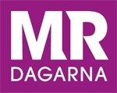

Nu släpps programmet till Mänskliga Rättighetsdagarna
i Göteborg 6–7 december!
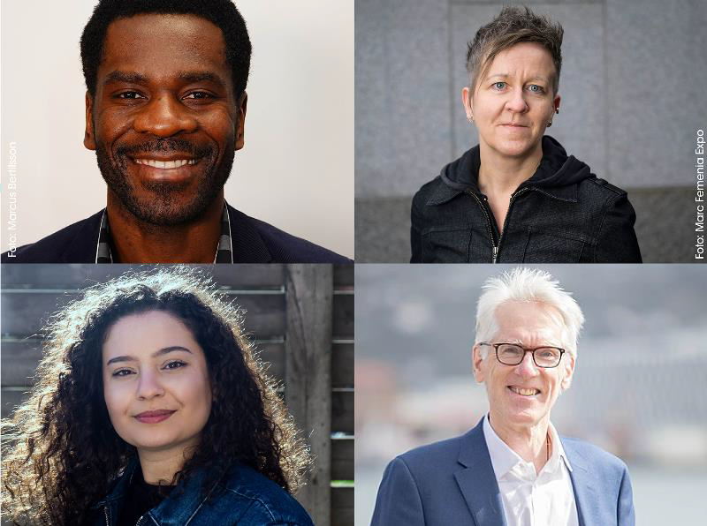

Idag släpps stora delar av programmet till Mänskliga Rättighetsdagarna i Göteborg.
Programmet kommer att belysa det högaktuella temat demokrati och mänskliga rättigheter ur en rad olika perspektiv och bjuder på hela 130 programpunkter!

För tredje gången arrangeras Nordens största forum för mänskliga rättigheter i Göteborg på Svenska Mässan.
Under rubriken Demokrati + mänskliga rättigheter = sant! kommer över 130 seminarier att arrangeras, så som, ”10 år av arabiska våren: Rättvisa och demokrati i Maghreb?”, ”Attacken mot kvinnors och hbtqi-personers rättigheter i Polen”, ”Why are human rights needed in a democracy?”, ”Ett demokratiskt dilemma: romers exkludering”, ”Hur kan vi skydda demokratin mot populism?”, ”Demokrati i pandemins kölvatten” och ”Vill vi ha fler visselblåsare?”.

Bland årets medverkande finns Kitimbwa Sabuni, Utvecklingsledare
Länsstyrelsen Stockholm, Jenny Wik-Karlsson, verksamhetschef och förbundsjurist på Svenska samernas riksförbund, Paul Hunt, tidigare FN:s särskilde rapportör för rätten till hälsa, Ulrika Westerlund, tidigare förbundsordförande för RFSL,
Elena Namli, professor i teologisk etik, Linde Lindkvist, docent i mänskliga rättigheter, Brit Staktston, mediestrateg och VD för Blank Spot Project, Henry Ascher, professor i folkhälsovetenskap & specialistläkare,
Mikołaj Czer wiński, Equal Treatment Coordinator på Amnesty International Polen,
Mona Nechma, projektledare på LSU, och många fler!

Ta del av programmet här; Mänskliga Rättighetsdagarna i Göteborg

(Biljettpriser med boka-tidigt-rabatt)

Myndigheter & företag
2 dagar: 2475kr (2200kr/st. om du bokar fem eller fler biljetter)
- dag: 1620kr (1440kr/st. om du bokar fem eller fler biljetter)

Ideella organisationer & lärare
- dagar: 855kr (760kr/st om du bokar fem eller fler biljetter)
1 dag: 675kr (600kr/st om du bokar fem eller fler biljetter)

Alla priser inkluderar möjligheten att se det digitala programmet från MR-dagarna i Uppsala i efterhand. (Erbjudandet gäller till och med den 8 juli 2021.
Se bokningssidan för fullständiga villkor.)
Biljetter med förmånliga priser till studenter, ungdomar under 20 år, arbetslösa och pensionärer kommer att släppas under hösten.

Boka din biljett här; Mänskliga Rättighetsdagarna i Göteborg (invitepeople.com)

info@mrdagarna.se http://www.mrdagarna.se



Hej,

Vill informera om två möten vi (Svenska ISPS) håller denna höst.

Det ena ett webbinarium via zoom den 14 september på eftermiddagen.
Då talar Nancy McWilliams och hennes man Michael Garret via zoom från USA, om lyckade terapier vid psykos.

Det andra mötet hoppas vi kan bli ett möte ” i verkligheten”, på plats i ABF-huset, då forskningschef och överläkare J O Johannessen från Stavanger skall berätta om det vi kallat ”Norsk psykosvård i världsklass”.

Hoppas du finner detta intressant, och sprid gärna vidare!

Hälsningar Kent Olofsson
Psykolog psykoterapeut, styrelsemedlem i svenska ISPS

Följ denna länk:
https://www.ispssverige.se/kommande-evenemang/

TÄNKVÄRT

"Den människa som inte med framgång tagit itu med sig själv, ska aldrig med framgång ta itu med någon annan.”

/Harry Emerson Fosdick (1878 - 1969) amerikansk baptist-pastor, lärare i homiletik och professor i praktisk teologi.



::::::::::::::::::::::::::::::::::::::::::::::::::::::::::::::::::::::::::::::::::::::::::::::::::::::::::::::::::::::::::::::::::::::::::::::::::::::::::

Redaktör: helene.ahlgren@c.hso.se
Ansvarig utgivare: Janne Wallgren, janne.wallgren@c.hso.se

